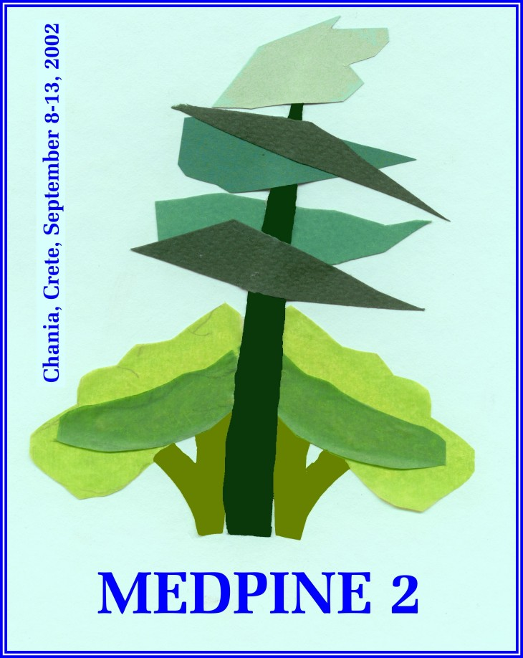 Diciembre 2002

MEDPINE 2, el Segundo Congreso Internacional sobre Pinos Mediterráneos, tuvo lugar del 8 al 13 de septiembre de 2002 en el Centro de Congresos del MAICh (Creta, Grecia), siendo organizado conjuntamente por la Universidad de Atenas, el Ministerio de Agricultura y el Instituto Agronómico Mediterráneo de Chania, bajo la presidencia del profesor Costas A. Thanos.

El tema general del Congreso era “Conservación, regeneración y restauración del pino mediterráneo y sus ecosistemas”. Se ponía énfasis en las especies de pino eu-mediterráneas: Pinus halepensis, P. pinea, P. pinaster, P. canariensis y P. nigra. En las sesiones se trató de la Ecofisiología, Genética y Mejora, Semillas, Ecología, Gestión y Conservación.

En el Congreso hubo 80 participantes de 12 países, y en el Libro de resúmenes se incluyen 77 contribuciones.

Breve Resumen de MEDPINE 2

Theophrastus de Eressus (371-286 aC) se había ocupado ya de los pinos en sus escritos botánicos, haciendo observaciones sobre su morfología, crecimiento, regeneración, características ecológicas y productos útiles.

Son comunes los híbridos de Pinus halepensis x P. brutia, debido probablemente a la introducción de una de las especies en el hábitat de la otra. Hasta ahora no se han obtenido híbridos entre P. brutia y P. nigra o P. pinea. La hibridización artificial de Pinus halepensis x P. brutia, siempre con el uso de Pinus halepensis machos y P. brutia hembras, ha dado como resultado unos individuos (híbridos F₁) que crecen más deprisa que sus padres, lo cual es un descubrimiento potencialmente interesante para la mejora forestal. Además, algunos fenotipos híbridos han mostrado una resistencia significativa a Thaumetopoea pityocampa y a los perforadores, como Orthotomicus longicollis. Sin embargo, como el vigor híbrido se manifiesta solamente en la generación F₁, se debería introducir los híbridos en zonas fuera del área de distribución natural de los progenitores, para prevenir el flujo genético interespecífico.

Durante varios ensayos de campo en Israel se observó una diversidad alta con respecto a diferentes procedencias de Pinus halepensis. Bajo condiciones extremadamente áridas, las procedencias griegas, con alta heterozigosidad, dieron mejores resultados que las procedencias locales. Se han asociado las condiciones secas con una diversidad genética más alta, y por tanto con una mayor resistencia a las condiciones extremas, resultado de una selección fluctuante con respecto a las poblaciones originales de los progenitores.

A pesar de su capacidad de vivir en ambientes áridos, los pinos en general, y con poca variación entre las especies, muestran más vulnerabilidad que cualquier otra conífera al embolismo xilemático inducido por la sequía. Esta limitación está compensada de alguna manera por un control estomático estricto. A través del análisis de los anillos de los árboles, se ha observado un decrecimiento de los bosques de pino carrasco durante el siglo pasado en el este semiárido de España.

En los árboles de P. pinaster introducidos en el oeste de Australia para corregir la subida del nivel freático, se ha encontrado una única especie de hongo micorrícico, Rhizopogon rubescens, cuya presencia y actividad están relacionadas principalmente con la humedad del suelo.

Varias comunicaciones trataron de los atributos vitales de los pinos mediterráneos, con especial énfasis en las características relacionadas con las adaptaciones a los fuegos, tales como serotinia, capacidad de rebrote (en Pinus canariensis), edad de madurez, tamaño y resistencia de la semilla, grosor de la corteza, capacidad de autopoda de ramas y piñas. La serotinia está presente en grado diverso en P. halepensis, P. brutia, P. pinaster y P. canariensis, y no está presente en P. nigra, P. pinea, P. sylvestris y P. uncinata. El grado de serotinia es notablemente superior en los rodales quemados que en los no quemados. El pino carrasco muestra una estrategia de regeneración doble, es decir regeneración después de un fuego y colonización de espacios abiertos en ausencia de fuegos. Cerca del tronco del árbol se observa una mayor dispersión de las semillas, pero la supervivencia es mayor a distancias más largas, debido en parte al mayor grado de depredación presente en las inmediaciones del árbol adulto. Por lo tanto, la zona de máximo reclutamiento se sitúa a cierta distancia (corta) de los árboles. En P. brutia el período de dispersión de semillas va desde julio a diciembre, con un máximo en agosto.

Se modeló la mortalidad post-fuego de los pinos carrasco y piñonero utilizando como descriptores el tamaño del árbol y el daño por fuego. Se ha estudiado en profundidad la regeneración post-incendio del pino carrasco, la cual muestra un potencial de reclutamiento alto, especialmente durante el primer otoño-invierno después del fuego. En un caso particular sobre sustrato calcáreo, aparecieron las primeras piñas (hembras) en brinzales de 4 años de edad; 13 años después del fuego tenían piñas un 30 % de los pinos y eran enteramente reproductores todos los brinzales por encima de 1,5 m de altura. Por otro lado, se calculó que la densidad del banco semillas de las copas era de aproximadamente 10 semillas viables por m², lo cual se considera insuficiente para asegurar la recuperación total del rodal en el caso de otro incendio – se calcula que el umbral mínimo de recuperación después de un fuego es de 100 semillas por m² y se asume que para conseguirlo se necesitan alrededor de 20 años después del fuego. Los modelos actuales, resultado de varios proyectos de investigación de la Comisión Europea, permiten predecir la resiliencia post-incendio del bosque de pino carrasco. P. nigra ssp. salzmannii presentó una capacidad de regeneración baja después del fuego, y el reclutamiento de plantones se produjo sólo en las proximidades de los árboles semilleros. Esta es probablemente una de las causas principales de la regresión general observada en esta especie.
Se evaluaron las operaciones de tala y las medidas de rehabilitación después de los fuegos en relación con la conservación del ecosistema y la regeneración de los pinos. Se discutió el uso conjunto de pino y encina en la restauración de los suelos mediterráneos degradados. Se presentaron los resultados de diversos experimentos de campo con estas dos especies, así como de varias técnicas de vivero y de campo para evitar el estrés de trasplante. Se analizaron en profundidad aspectos de selvicultura y regeneración en P.brutia y P. halepensis. Se podrían aplicar a los bosques de P. brutia los métodos de cortas sucesivas, tala rasa y corta en fajas; tanto la densidad como el vigor de los plantones eran mayores cuando se combinaban los métodos naturales de regeneración con las quemas prescritas. La distribución de ramas con piñas sobre la superficie del suelo y la siembra adicional aseguraron el éxito de la regeneración del pinar.

Se presentaron diversas investigaciones en vivero para mejorar la selección del substrato y contenedor, y las dosis de fertilización, así como para definir los criterios morfológicos para la calidad del plantón. La mejor correlación positiva con la supervivencia en el campo la mostró el diámetro del tallo. Se observó un mayor crecimiento en el campo en los plantones de P. halepensis y P. pinea, cultivados en contenedores grandes y con una densidad baja.

Los análisis realizados sobre los modelos de dinámica de rodales indican que como resultado de sus atributos vitales, los pinos son capaces de persistir en ambientes heterogéneos y perturbados, segregándose temporal y espacialmente de las frondosas. Estos resultados están de acuerdo con los dos patrones actuales de distribución de las especies en gradientes ambientales, así como con los registros palinológicos. Los resultados de los modelos contradicen los modelos fitosociológicos actuales que ven los pinos como una etapa pasajera hacia una comunidad climax de encinas. Se proponen simuladores estocásticos, espacialmente explícitos, que pueden ser aplicados utilizando modelos digitales del terreno, como herramientas para la gestión sostenible de los bosques en esta región.

Dentro del marco de los programas actuales sobre la conservación de la biodiversidad, también se evaluó la necesidad de conservar los bosques de pinos, teniendo en cuenta la cantidad y envergadura de las amenazas a las que están expuestos estos importantes ecosistemas (siendo el fuego la última pero no la menos importante de estas amenazas).

Para más información, el programa del congreso, el libro de los resúmenes y la lista y direcciones de los participantes, ver la página web:
http://www.cc.uoa.gr/biology/MEDPINE2.htm/

Comité Científico Internacional
Costas A. Thanos (Universidad de Atenas, Grecia) cthanos@biol.uoa.gr
Margarita Arianoutsou (Universidad de Atenas, Grecia) marianou@biol.uoa.gr
Melih Boydak (Universidad de Estambul, Turquía) boydakm@istanbul.edu.tr
Spyros Dafis (GBWC Salónica, Grecia) ekby@ekby.gr
Gidi Ne'eman (Universidad de Haifa, Israel) gneeman@research.haifa.ac.il
Vittorio Leone (Universidad de Basilicata, Italia) leone@unibas.it
Louis Trabaud (CNRS Montpellier, Francia) trabaud@cefe.cnrs-mop.fr
Ramon Vallejo (CEAM Valencia, España) ramonv@ceam.es

(Ramón Vallejo preparó la versión inicial de este documento; posteriormente fueron incorporados los comentarios y correcciones de otros participantes en el congreso. Translated into Spanish by Ramón Vallejo.)

